

**Об утверждении регламента государственной услуги "Согласование эскиза (эскизного проекта)"**

***Утративший силу***

Постановление акимата Костанайской области от 20 мая 2016 года № 240. Зарегистрировано Департаментом юстиции Костанайской области 7 июня 2016 года № 6432. Утратило силу постановлением акимата Костанайской области от 13 января 2020 года № 11

      Сноска. Утратило силу постановлением акимата Костанайской области от 13.01.2020 № 11 (вводится в действие по истечении десяти календарных дней после дня его первого официального опубликования).

      В соответствии со статьей 27 Закона Республики Казахстан от 23 января 2001 года "О местном государственном управлении и самоуправлении в Республике Казахстан" и статьей 16 Закона Республики Казахстан от 15 апреля 2013 года "О государственных услугах" акимат Костанайской области **ПОСТАНОВЛЯЕТ:**

      1. Утвердить прилагаемый регламент государственной услуги "Согласование эскиза (эскизного проекта)".

      2. Контроль за исполнением настоящего постановления возложить на курирующего заместителя акима Костанайской области.

      3. Настоящее постановление вводится в действие по истечении десяти календарных дней после дня его первого официального опубликования.

|  |  |
| --- | --- |
| *Аким области* | *А. Мухамбетов* |

|  |  |
| --- | --- |
|  | Утвержден постановлением акимата от 20 мая 2016 года № 240 |

**Регламент государственной услуги "Согласование эскиза (эскизного проекта)"**

      Сноска. Регламент – в редакции постановления акимата Костанайской области от 30.11.2017 № 606 (вводится в действие по истечении десяти календарных дней после дня его первого официального опубликования).

**1. Общие положения**

      1. Государственная услуга "Согласование эскиза (эскизного проекта)" (далее – государственная услуга) оказывается местными исполнительными органами районов и городов областного значения (далее – услугодатель).

      Прием документов и выдача результатов оказания государственной услуги осуществляются через Филиал некоммерческого акционерного общества "Государственная корпорация "Правительство для граждан" по Костанайской области (далее – Государственная корпорация).

      Сноска. Пункт 1 с изменением, внесенным постановлением акимата Костанайской области от 16.01.2019 № 10 (вводится в действие по истечении десяти календарных дней после дня его первого официального опубликования).

      2. Форма оказания государственной услуги: бумажная.

      3. Результат оказания государственной услуги согласование эскиза (эскизного проекта), либо мотивированный ответ об отказе в предоставлении государственной услуги в случаях и по основаниям, предусмотренным пунктом 10 стандарта государственной услуги "Согласование эскиза (эскизного проекта)", утвержденного приказом исполняющего обязанности Министра национальной экономики Республики Казахстан от 17 марта 2016 года № 137 "Об утверждении стандарта государственной услуги "Согласование эскиза (эскизного проекта)" (далее – Стандарт) (зарегистрирован в Реестре государственной регистрации нормативных правовых актов под № 13610).

      Форма предоставления результата оказания государственной услуги: бумажная.

**2. Описание порядка действий структурных подразделений (работников) услугодателя в процессе оказания государственной услуги**

      4. Прием пакета документов и выдача результата оказания государственной услуги через структурные подразделения (работников) услугодателя не осуществляются.

**3. Описание порядка взаимодействия структурных подразделений (работников) услугодателя в процессе оказания государственной услуги**

      5. Прием пакета документов и выдача результата оказания государственной услуги через структурные подразделения (работников) услугодателя не осуществляются.

**4. Описание порядка взаимодействия с Государственной корпорацией "Правительство для граждан" и (или) иными услугодателями, а также порядка использования информационных систем в процессе оказания государственной услуги**

      6. Описание порядка обращения в Государственную корпорацию и (или) к иным услугодателям, длительность обработки запроса услугополучателя:

      1) услугополучатель для получения государственной услуги обращается в Государственную корпорацию;

      2) работник Государственной корпорации проверяет правильность заполнения заявления и полноту пакета документов, представленного услугополучателем, на соответствие пункту 9 Стандарта, 15 (пятнадцать) минут.

      В случае представления услугополучателем неполного пакета документов работник Государственной корпорации отказывает в приеме заявления и выдает расписку по форме согласно приложению 2 к Стандарту.

      При соблюдении правильности и полноты заполнения заявления и представления полного пакета документов, работник Государственной корпорации получает согласие услугополучателя на использование сведений, составляющих охраняемую законом тайну, содержащихся в информационных системах, при оказании государственной услуги, если иное не предусмотрено законами Республики Казахстан и выдает услугополучателю расписку о приеме соответствующих документов, 5 (пять) минут;

      3) работник Государственной корпорации подготавливает пакет документов и направляет его услугодателю через курьерскую или иную уполномоченную на это связь, 1 (один) рабочий день;

      4) услугодатель подготавливает и направляет результат оказания государственной услуги в Государственную корпорацию:

      срок рассмотрения заявления и согласования эскиза (эскизного проекта) технически и (или) технологически несложных объектов – 9 (девять) рабочих дней;

      срок рассмотрения заявления и согласования эскиза (эскизного проекта) технически и (или) технологически сложных объектов – 14 (четырнадцать) рабочих дней;

      срок рассмотрения заявления и согласования эскиза (эскизного проекта) при изменении внешнего облика (фасадов) существующего объекта – 14 (четырнадцать) рабочих дней;

      мотивированный отказ – 4 (четыре) рабочих дня.

      День приема документов не входит в срок оказания государственной услуги.

      5) работник Государственной корпорации на основании расписки о приеме соответствующих пакетов документов, при предъявлении документа, удостоверяющего личность (либо уполномоченного представителя: юридического лица по документу, подтверждающему полномочия; физического лица по нотариально заверенной доверенности), выдает результат оказания государственной услуги услугополучателю, 20 (двадцать) минут.

      Государственная корпорация обеспечивает хранение результата в течение одного месяца, после чего передает их услугодателю для дальнейшего хранения. При обращении услугополучателя по истечении одного месяца, по запросу Государственной корпорации услугодатель в течение одного рабочего дня направляет готовые документы в Государственную корпорацию для выдачи услугополучателю.

      7. Государственная услуга через веб-портал "электронного правительства" не оказывается.

      Подробное описание последовательности процедур (действий) в процессе оказания государственной услуги отражается в справочнике бизнес-процессов оказания государственной услуги согласно приложению к настоящему Регламенту.

|  |  |
| --- | --- |
|  | Приложение |
|  | к Регламенту государственной |
|  | услуги "Согласование эскиза |
|  | (эскизного проекта)" |

**Справочник бизнес-процессов оказания государственной услуги "Согласование эскиза (эскизного проекта)"**

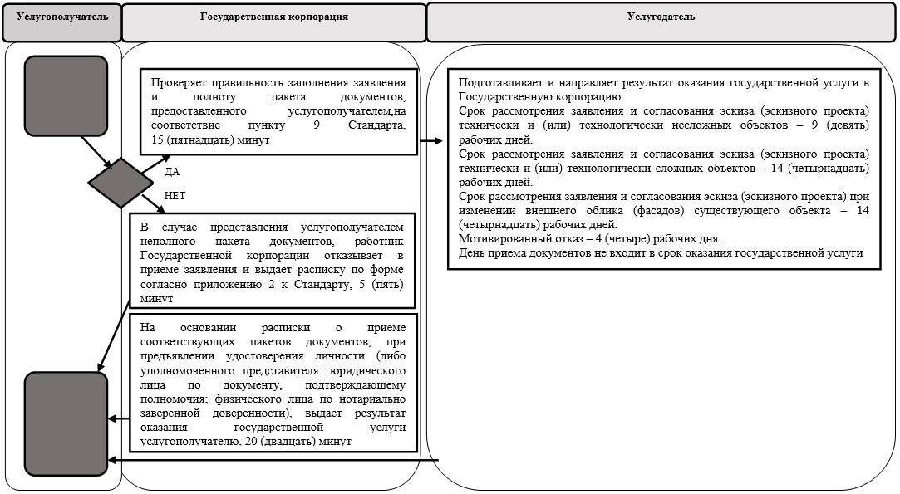

      Условные обозначения:

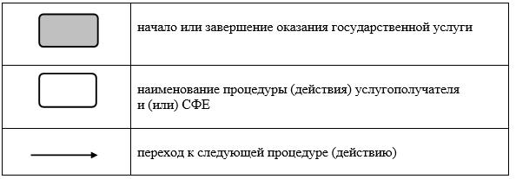

© 2012. РГП на ПХВ «Институт законодательства и правовой информации Республики Казахстан» Министерства юстиции Республики Казахстан